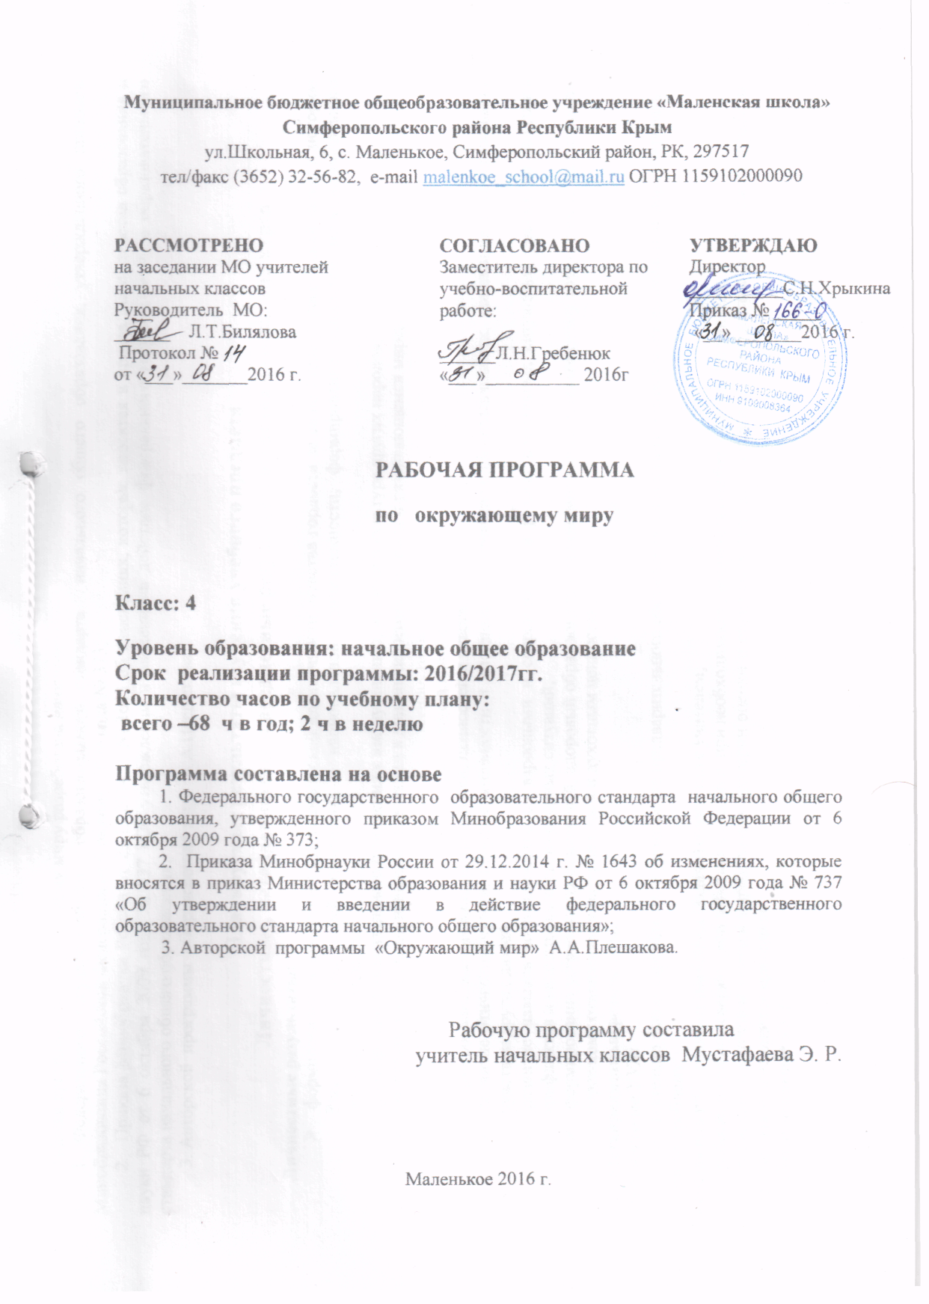
Рабочая программа по окружающему миру разработана на основе:
1. Федерального государственного образовательного стандарта начального общего образования, утвержденного приказом Минобразования Российской Федерации от 6 октября 2009 года № 373;
2. Приказа Минобрнауки России от 29.12.2014 г. № 1643 об изменениях, которые вносятся в приказ Министерства образования и науки РФ от 6 октября 2009 года № 737 «Об утверждении и введении в действие федерального государственного образовательного стандарта начального общего образования»;
3. Авторской программы «Окружающий мир» А.А.Плешакова.

Планируемые результаты изучения учебного предмета
Личностные, метапредметные и предметные результаты освоения содержания курса
Личностные результаты:
- формирование основ российской гражданской идентичности, чувства гордости за свою Родину, российский народ и историю России, осознание своей этнической и национальной принадлежности; формирование ценностей многонационального российского общества;
- формирование уважительного отношения к иному мнению, истории и культуре других народов;
- овладение начальными навыками адаптации в динамично изменяющемся и развивающемся мире;
- развитие самостоятельности и личной ответственности за свои поступки, в том числе в информационной деятельности, на основе представлений о нравственных нормах, социальной справедливости и свободе;
- формирование эстетических потребностей, ценностей и чувств;
- развитие этических чувств, доброжелательности и эмоционально-нравственной отзывчивости, понимания и сопереживания чувствам других людей;
- развитие навыков сотрудничества со взрослыми и сверстниками в разных социальных ситуациях, умения не создавать конфликтов и находить выходы из спорных ситуаций;
- формирование установки на безопасный, здоровый образ жизни, наличие мотивации к творческому труду, работе на результат, бережному отношению к материальным и духовным ценностям.
Метапредметные результаты:
Регулятивные УУД:
- самостоятельно формулировать цели урока после предварительного обсуждения совместно с учителем обнаруживать и формулировать учебную проблему;
- составлять план решения проблемы (задачи) совместно с учителем;
- работая по плану, сверять свои действия с целью и, при необходимости, исправляя ошибки с помощью учителя;
- в диалоге с учителем учиться вырабатывать критерии оценки и определять степень успешности выполнения своей работы и работы всех, исходя из имеющихся критериев.
Познавательные УУД:
- ориентироваться в своей системе знаний: самостоятельно предполагать, какая информация нужна для решения учебной задачи в один шаг;
- отбирать необходимые для решения учебной задачи источники информации среди предложенных учителем словарей, энциклопедий, справочников;
- добывать новые знания: извлекать информацию, представленную в разных формах (текст, таблица, схема, иллюстрация и др.);
- перерабатывать полученную информацию: сравнивать и группировать факты и явления; определять причины явлений, событий;
- перерабатывать полученную информацию: делать выводы на основе обобщения знаний;
-работать с текстом: осознанное чтение текста с целью удовлетворения познавательного интереса, освоения и использования информации; достаточно полно и доказательно строить устное высказывание; описывать объекты наблюдения, выделять в них существенные признаки; устанавливать последовательность основных исторических событий в России в изучаемый период; оформлять результаты исследовательской работы; формулировать выводы, основываясь на тексте; находить аргументы.
Коммуникативные УУД:
- доносить свою позицию до других: оформлять свои мысли в устной и письменной форме с учётом своих учебных и жизненных речевых ситуаций;
- доносить свою позицию до других: высказывать свою точку зрения и пытаться её обосновать, приводя аргументы;
- слушать других, пытаться принимать другую точку зрения, быть готовым изменить свою точку зрения;
- читать вслух и про себя тексты учебников и при этом: вести «диалог с автором» (пргнозировать будущее чтение; ставить вопросы к тексту и искать ответы; проверять себя); отделять новое от известного; выделять главное; составлять план;
- договариваться с людьми: выполняя различные роли в группе, сотрудничать в совместном решении проблемы (задачи);
- уважительно относиться к позиции другого, пытаться договариваться.
Предметные результаты
- понимать особую роль России в мировой истории, переживать чувство гордости за национальные свершения, открытия, победы;
- уважительно относиться к России, родному краю, своей семье, истории, культуре, природе нашей страны, её современной жизни;
- осознавать целостность окружающего мира, осваивать основы экологической грамотности, элементарных правил нравственного поведения в мире природы и людей, норм здоровьесберегающего поведения в природной и социальной среде;
- осваивать доступные способы изучения природы и общества (наблюдение, запись, измерение, опыт, сравнение, классификация и др. с получением информации из семейных архивов, от окружающих людей, в открытом информационном пространстве);
- устанавливать и выявлять причинно-следственные связи в окружающем мире.
В результате изучения окружающего мира четвероклассники научатся:
- определять на глобусе и географических картах стороны горизонта, находить и показывать изученные географические объекты;
- различать важнейшие полезные ископаемые родного края;
- различать растения и животных, которые наиболее характерны для леса, луга, водоёма родного края; основные сельскохозяйственные растения, а также сельскохозяйственных животных края;
- объяснять в пределах требований программы взаимосвязи в природе и между природой и человеком;
- самостоятельно находить в учебнике и дополнительных источниках сведения определенной теме, излагать их на уроке в виде сообщения, рассказа;
- проводить самостоятельные наблюдения в природе;
- формулировать и практически выполнять правила поведения в природе;
- в доступной форме пропагандировать знания о природе, об отношении к ней; лично участвовать в практической работе по охране природы;
- называть способы изображения Земли, её поверхности (глобус, географическая карта);
- называть океаны и материки;
- называть природные зоны России, рассказывать об особенностях природы и хозяйства, об экологических проблемах в этих зонах;
- рассказывать о государственной символике России, о государственных праздниках России;
- объяснять, что такое Конституция;
- характеризовать исторические периоды: первобытное общество, Древний мир, Средние века, Новое время, Новейшее время;
называть важнейшие события и великих людей отечественной истории.
Четвероклассники получат возможность научиться:
- наблюдать объекты окружающего мира;
- самостоятельно работать с учебником, со словарём, справочником, энциклопедиями:
- работать с учебными и научно-познавательными текстами;
- готовить сообщение, рецензировать ответы и выступления учеников;
- рассуждать, участвовать в беседе, в дискуссии;
- работать в паре, группе, индивидуально;
- оценивать себя, товарища;
- формировать коммуникативные умения;
- развивать познавательные, интеллектуально-учебные умения;
показывать на карте, глобусе материки и океаны, горы, равнины, моря, реки; границы России, некоторые города России;
- описывать отдельные (изученные) события истории Отечества;
- пользоваться приобретенными знаниями в повседневной практической жизни для удовлетворения познавательных интересов, поиска дополнительной информации о родном родной стране, нашей планете.

СОДЕРЖАНИЕ ПРОГРАММЫ (68 ч. )
Земля и человечество (10 ч)
Мир глазами астронома. Что изучает астрономия. Небесные тела: звезды, планеты и спутники планет. Земля - планета Солнечной системы. Луна - естественный спутник Земли. Движение Земли в космическом пространстве; причины смены дня и ночи и времён года, звездное небо - великая «книга» природы.
Мир глазами географа. Что изучает география. Изображение Земли с помощью глобуса и географической карты. Распределение солнечного тепла на земле и его влияние на живую природу.
Мир глазами историка. Что изучает история. Исторические источники. Счёт лет в истории. Историческая карта.
Прошлое и настоящее глазами эколога. Представление о современных экологических проблемах планеты. Охрана окружающей среды - задача всего человечества. Международное сотрудничество в области охраны окружающей среды. Всемирное наследие. Международная Красная книга.
Практические работы: движение Земли вокруг своей оси и вокруг Солнца, знакомство с картой звёздного мира, поиск и показ изучаемых объектов на глобусе и географической карте, знакомство с историческими картами.
Природа России (11 ч)
Разнообразие и красота природы России. Важнейшие равнины и горы, моря, озёра и реки нашей страны.
Природные зоны нашей страны. Карта природных зон России. Особенности природы каждой из зон. Взаимосвязи в природе, приспособленность организмов к условиям обитания в разных природных зонах. Особенности хозяйственной деятельности людей, связанных природными условиями. Экологические проблемы каждой из природных зон, охрана природы, виды растений и животных, внесённые в Красную книгу России. Необходимость бережного отношения к природе в местах отдыха населения. Правила безопасного поведения отдыхающих у моря.
Представление об экологическом равновесии и необходимости его учёта в процессе хозяйственной деятельности людей.
Практические работы: поиск и показ на физической карте равнин и гор России; поиск и показ на физической карте морей, озёр и рек России; поиск и показ на карте природных зон России; рассматривание гербарных экземпляров растений, выявление признаков приспособленности к условиям жизни в Арктике, в тундре, в зоне лесов, в зоне степей, в зоне пустынь, в зоне субтропиков.
Родной край - часть большой страны (13 ч)
Наш край на карте Родины. Карта родного края.
Формы земной поверхности в нашем крае. Изменение поверхности края в результате деятельности человека. Охрана поверхности края. Водоёмы края, их значение в природе жизни человека. Изменение водоёмов в результате деятельности человека. Охрана водоёмов нашего края.
Полезные ископаемые нашего края, их основные свойства, практическое значение места и способы добычи. Охрана недр в нашем крае.
Ознакомление с важнейшими видами почв края. Охрана почв в нашем крае.
Природные сообщества. Разнообразие растений и животных различных сообществ. Экологические связи в сообществах. Охрана природных сообществ.
Особенности сельского хозяйства края, связанные с природными условиями. Растениеводство в нашем крае, его отрасли. Сорта культурных растений. Представление о биологической защите урожая, её значении для сохранения окружающей среды и производстве экологически чистых продуктов питания.
Животноводство в нашем крае, его отрасли. Породы домашних животных.
Экскурсии: знакомство с растениями и животными леса, их распознавание в природных условиях с помощью атласа-определителя; знакомство с растениями и животными л их распознавание в природных условиях с помощью атласа-определителя; знакомство с растениями и животными пресного водоёма, их распознавание в природных условиях с мощью атласа-определителя.
Практические работы: знакомство с картой края; рассматривание образцов полезных ископаемых своего края, определение их свойств; рассматривание гербарных экземпляров растений разных сообществ, их распознавание с помощью атласа-определителя; знакомство с культурными растениями края.
Страницы Всемирной истории (5 ч)
Представление о периодизации истории. Начало истории человечества: первобытное общество. Древний мир; древние сооружения - свидетельства прошлого. Средние века; о чём рассказывают христианский храм, мусульманская мечеть, замок феодала, дом крестьянина. Новое время; достижения науки и техники, объединившие весь мир: пароход, паровоз, железные дороги, электричество, телеграф. Великие географические открытия. Новейшее время. Представление о скорости перемен XX в. достижения науки и техники. Осознание человечеством ответственности за сохранение мира на планете.
Страницы истории России (20 ч)
Кто такие славяне. Восточные славяне. Природные условия жизни восточных славян, их быт, нравы, верования.
Века Древней Руси. Территория и население Древней Руси. Княжеская власть. Крещение Руси. Русь - страна городов. Киев - столица Древней Руси. Господин Великий Новгород. Первое свидетельство о Москве. Культура, быт и нравы Древней Руси.
Наше Отечество в ХШ-ХУ вв. Нашествие хана Батыя. Русь и Золотая Орда. Оборона северо-западных рубежей Руси. Князь Александр Невский. Московская Русь. Московские князья - собиратели русских земель. Дмитрий Донской. Куликовская битва.
Иван Третий. Образование единого Русского государства. Культура, быт и нравы страны в ХШ-ХУ вв.
Наше Отечество в ХУ1-ХУИ вв. Патриотический подвиг Кузьмы Минина и Дмитрия Пожарского. Утверждение новой царской династии Романовых. Освоение Сибири. Землепроходцы. Культура, быт и нравы страны в Х\/1-Х\/11 вв.
Россия в XVIII в. Пётр Первый - царь-преобразователь. Новая столица России - Петербург. Провозглашение России империей. Россия при Екатерине Второй. Дворяне и крестьяне. Век русской славы: А.В. Суворов, Ф.Ф. Ушаков. Культура, быт и нравы России в VIII в.
Россия в XIX - начале XX вв. Отечественная война 1812 г. Бородинское сражение. ИИ. Кутузов. Царь-освободитель Александр Второй. Культура, быт и нравы России в XIX - начале XX вв.
Россия в XX в. Участие России в Первой мировой войне. Николай Второй - последний оператор России. Революция 1917 г. Гражданская война. Образование СССР. Жизнь страны в 20-30-е гг. Великая Отечественная война 1941-1945 гг. Героизм и патриотизм народа. День Победы - всенародный праздник.
Наша страна в 1945-1991 гг. Достижения учёных: запуск первого искусственного спутника Земли, полёт в космос Ю. А. Гагарина, космическая станция «Мир».
Преобразования в России в 90-е гг. XX в. Культура России в XX в.
Прошлое родного края. История страны и родного края в названиях городов, посёлков, улиц, в памяти народа, семьи.
Экскурсия: знакомство с историческими достопримечательностями родного края (города, села).
Практическая работа: найти и показать изучаемые объекты на исторических картах.
Современная Россия (7 ч)
Мы - граждане России. Конституция России - наш основной закон. Права человека в современной России. Права и обязанности гражданина. Права ребёнка.
Государственное устройство России: Президент, Федеральное собрание, Правительство.
Государственная символика нашей страны (флаг, герб, гимн). Государственные праздники.
Многонациональный состав населения России.
Регионы России: Дальний Восток, Сибирь, Урал, Север Европейской России, Центр европейской России, Юг Европейской России. Природа, хозяйство, крупные города, исторические места, знаменитые люди, памятники культуры в регионах.
Резервные уроки ( 2 часа )

 | Рабочая программа
Итоговая контрольная работа | 4
Проверочная работа | 4
Всего за год | 8

Тематический план по предмету «Окружающий мир» (68ч.)
№ п/п | Название темы
 |  | Кол-во часов
1. | Земля и человечество | 10
2. | Природа России | 11
3. | Родной край – часть большой страны | 13
4. | Страницы всемирной истории | 5
5. | Страницы истории России | 20
6. | Современная Россия | 7
7. | Резервные уроки | 2
ИТОГО: |  | 68

